

HZLYHL-300
便携式六氟化硫检测报警仪

技术参数
TECHNICAL PARAMETERS

武汉赫兹电力设备有限公司
WUHAN HERTZ POWER EQUIPMENT CO.,LTD

技术参数

产品名称：便携式六氟化硫检测报警仪
产品型号：HZLYHL-300

一、特点及主要功能
1）2.0寸高清彩色液晶显示，蓝牙打印机功能（选配）；
2）自带数据保存，配上位机软件，可连接电脑导出数据(10000条，导出Excel表格)；
3）原装进口传感器，自动温度、零点及满量程漂移补偿；
4）防高浓度气体冲击保护及传感器故障自检功能，安全可靠；
5）内置抽气泵，提升检测速度，方便狭小空间检测；
6）气体浓度单位可选，(ppm与mg/m³可选，出厂前设定)；
7）两级声光报警，可任意设置报警值；
8）一键恢复出厂设置，操作界面支持中英文切换。

二、应用
1）采油、冶炼、化工、市政、污水处理、电力、煤气、采矿。
2）隧道施工、消防、仓储、造纸、制药、酿造、家具、涂料。
3）室内（外）装修、医疗、食品、化肥、树脂、农药、原料
4）垃圾处理厂、家居环保、畜牧养殖、温室培植、农业生产。

- 技术指标
检测气体 | 六氟化硫（SF6）
检测原理 | 红外检测原理
测量范围 | 0-100ppm、200ppm、500ppm、1000ppm、2000ppm、3000ppm
分 辨 率 | 0.01ppm(0-100)、1ppm(0-5000) | 气体单位 | PPm、mg/m3
检测方式 | 泵吸式 | 报警方式 | 声光报警、振动报警
精 度 | 热导原理≤±5%（F.S） 红外≤±3%(F.S) | 重 复 性 | ≤±1%
线性误差 | ≤±1% | 零点漂移 | ≤±1%（F.S/年）
响应时间 | ≤20秒 | 恢复时间 | ≤30秒
防爆类型 | 本质安全型 | 防护等级 | IP65
防爆标志/编号 | Ex ib IIC T3 GB/ CNEx17.2211 | 电池容量 | 3.7VDC，1800mAh（带充电）
工作温度 | -20℃～+70℃ | 相对湿度 | 10%～95%RH （非凝露）
数据保存 | USB导出（标配存储10000条） | 传感器寿命 | 两年以上
压力限制 | 86-106 KPa | 最大功耗 | 2.5W
尺 寸 | 125*52*30(mm) | 重 量 | 200g
标配附件 | 说明书、合格证、保修卡、USB充电器（含数据线）、高档铝合金仪器箱

四、常用气体
检测气体 | 化学式 | 可选量程 | 气体单位 | 分辨率 | 响应时间
甲烷 | CH4 | 0-10%/0-50%/0-100% | %LEL、%VOL | 0.1%LEL/0.01%VOL | ≤25秒
可燃 | EX | 0-100% | %LEL | 0.1%LEL | ≤25秒
一氧化碳 | CO | 0-500/2000/5000/10000 | ppm | 0.1ppm/1ppm | ≤15秒
硫化氢 | H2S | 0-10/20/50/100/500/1000 | ppm | 0.01/0.1/1ppm | ≤15秒
氧气 | O2 | 0-30%/0-100% | %VOL | 0.01%VOL | ≤15秒
二氧化碳 | CO2 | 0-1000/2000/5000/20% | ppm /%VOL | 1ppm/0.01%VOL | ≤15秒
TVOC/VOC | VOC | 0-10/50/100/500/1000 | ppm | 0.01/0.1/1ppm | ≤20秒
苯 | C6H6 | 0-1/10/50/100/500/1000 | ppm | 0.01/0.1ppm | ≤30秒
二甲苯 | C8H10 | 0-1/10/50/100/500/1000 | ppm | 0.01/0.1ppm | ≤30秒
苯乙烯 | C8H8 | 0-20/50/100/500/1000 | ppm | 0.01/0.1/1ppm | ≤30秒
甲醛 | CH20 | 0-5/10/20/100/200 | ppm、mg/m3 | 0.01/0.1ppm、mg/m3 | ≤30秒
氨气 | NH3 | 0-50/100/200/500/1000 | ppm | 0.01/0.1/1ppm | ≤30秒
氮气 | N2 | 0-100% | %VOL | 0.01/0.001%VOL | ≤15秒
臭氧 | O3 | 0-10/20/50/100/200/1000 | ppm | 0.01/0.1/1ppm | ≤20秒
氢气 | H2 | 0-1000/2000/5000/0-4% | ppm /%VOL | 1/0.01%VOL | ≤20秒
四氢噻吩 | THT | 0-50/100/200 | ppm 、mg/m3 | 0.01ppm、mg/m3 | ≤30秒
氮氧化物 | NOx | 0-100/200/500/1000 | ppm、mg/m3 | 0.01/0.1ppm、mg/m3 | ≤20秒
一氧化氮 | NO | 0-100/200/500/1000 | ppm、mg/m3 | 0.01/0.1ppm、mg/m3 | ≤20秒
二氧化氮 | NO2 | 00-100/200/500/1000 | ppm、mg/m3 | 0.01/0.1ppm、mg/m3 | ≤20秒
二氧化硫 | SO2 | 0-100/200/500/1000 | ppm、mg/m3 | 0.01/0.1ppm、mg/m3 | ≤20秒
磷化氢 | PH3 | 0-5/10/20/50/100 | ppm | 0.01ppm | ≤30秒
乙烯 | C2H4 | 0-50/100/200/500/1000 | ppm | 0.01/0.1/1ppm | ≤15秒
氯化氢 | HCL | 0-20/50/100 | ppm | 0.01/0.1ppm | ≤25秒
氯气 | CL2 | 0-10/20/50/100/200 | ppm | 0.01/0.1ppm | ≤20秒
二氧化氯 | CLO2 | 0-20/50/100/500/1000 | ppm | 0.01/0.1/1ppm | ≤30秒
三氯乙烯 | CYAN | 0-20/50/100 | ppm | 0.01/0.1ppm | ≤25秒
氰化物 | CYNA | 0-20/100/200 | ppm | 0.01/0.1ppm | ≤30秒
氰化氢 | HCN | 0-20/100/200 | ppm | 0.01/0.1ppm | ≤30秒
环氧乙烷 | ETO | 0-50/100/200/500/1000 | ppm | 0.01/0.1/1ppm | ≤30秒
过氧化氢 | H2O2 | 0-20/50/100/200/1000 | ppm | 0.01/0.1/1ppm | ≤30秒
砷化氢 | ASF3 | 0-5/10/20ppm | ppm | 0.01ppm | ≤30秒
氟化氢 | HF | 0-5/10/20ppm | ppm | 0.01ppm | ≤30秒
氟气 | F2 | 0-5/10/20ppm | ppm | 0.01ppm | ≤30秒

五、产品图片
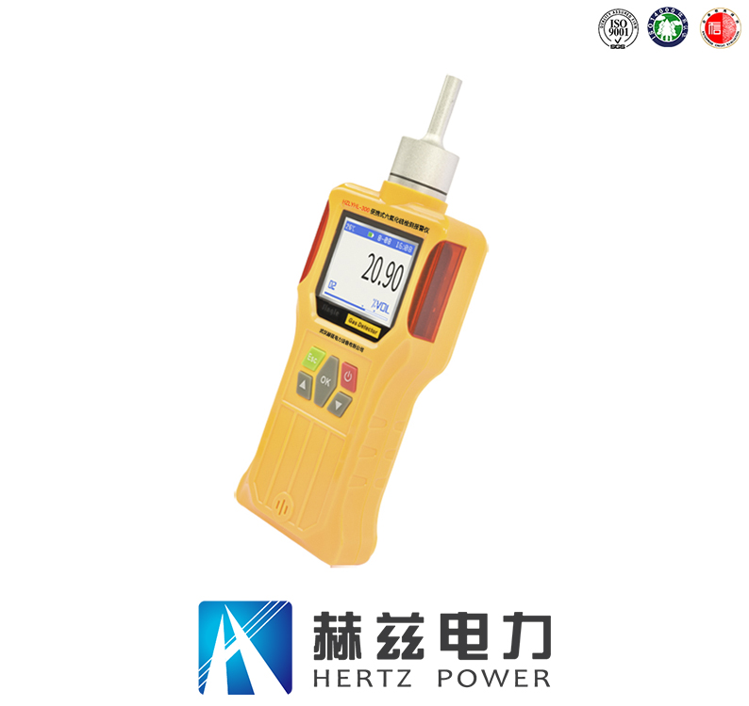

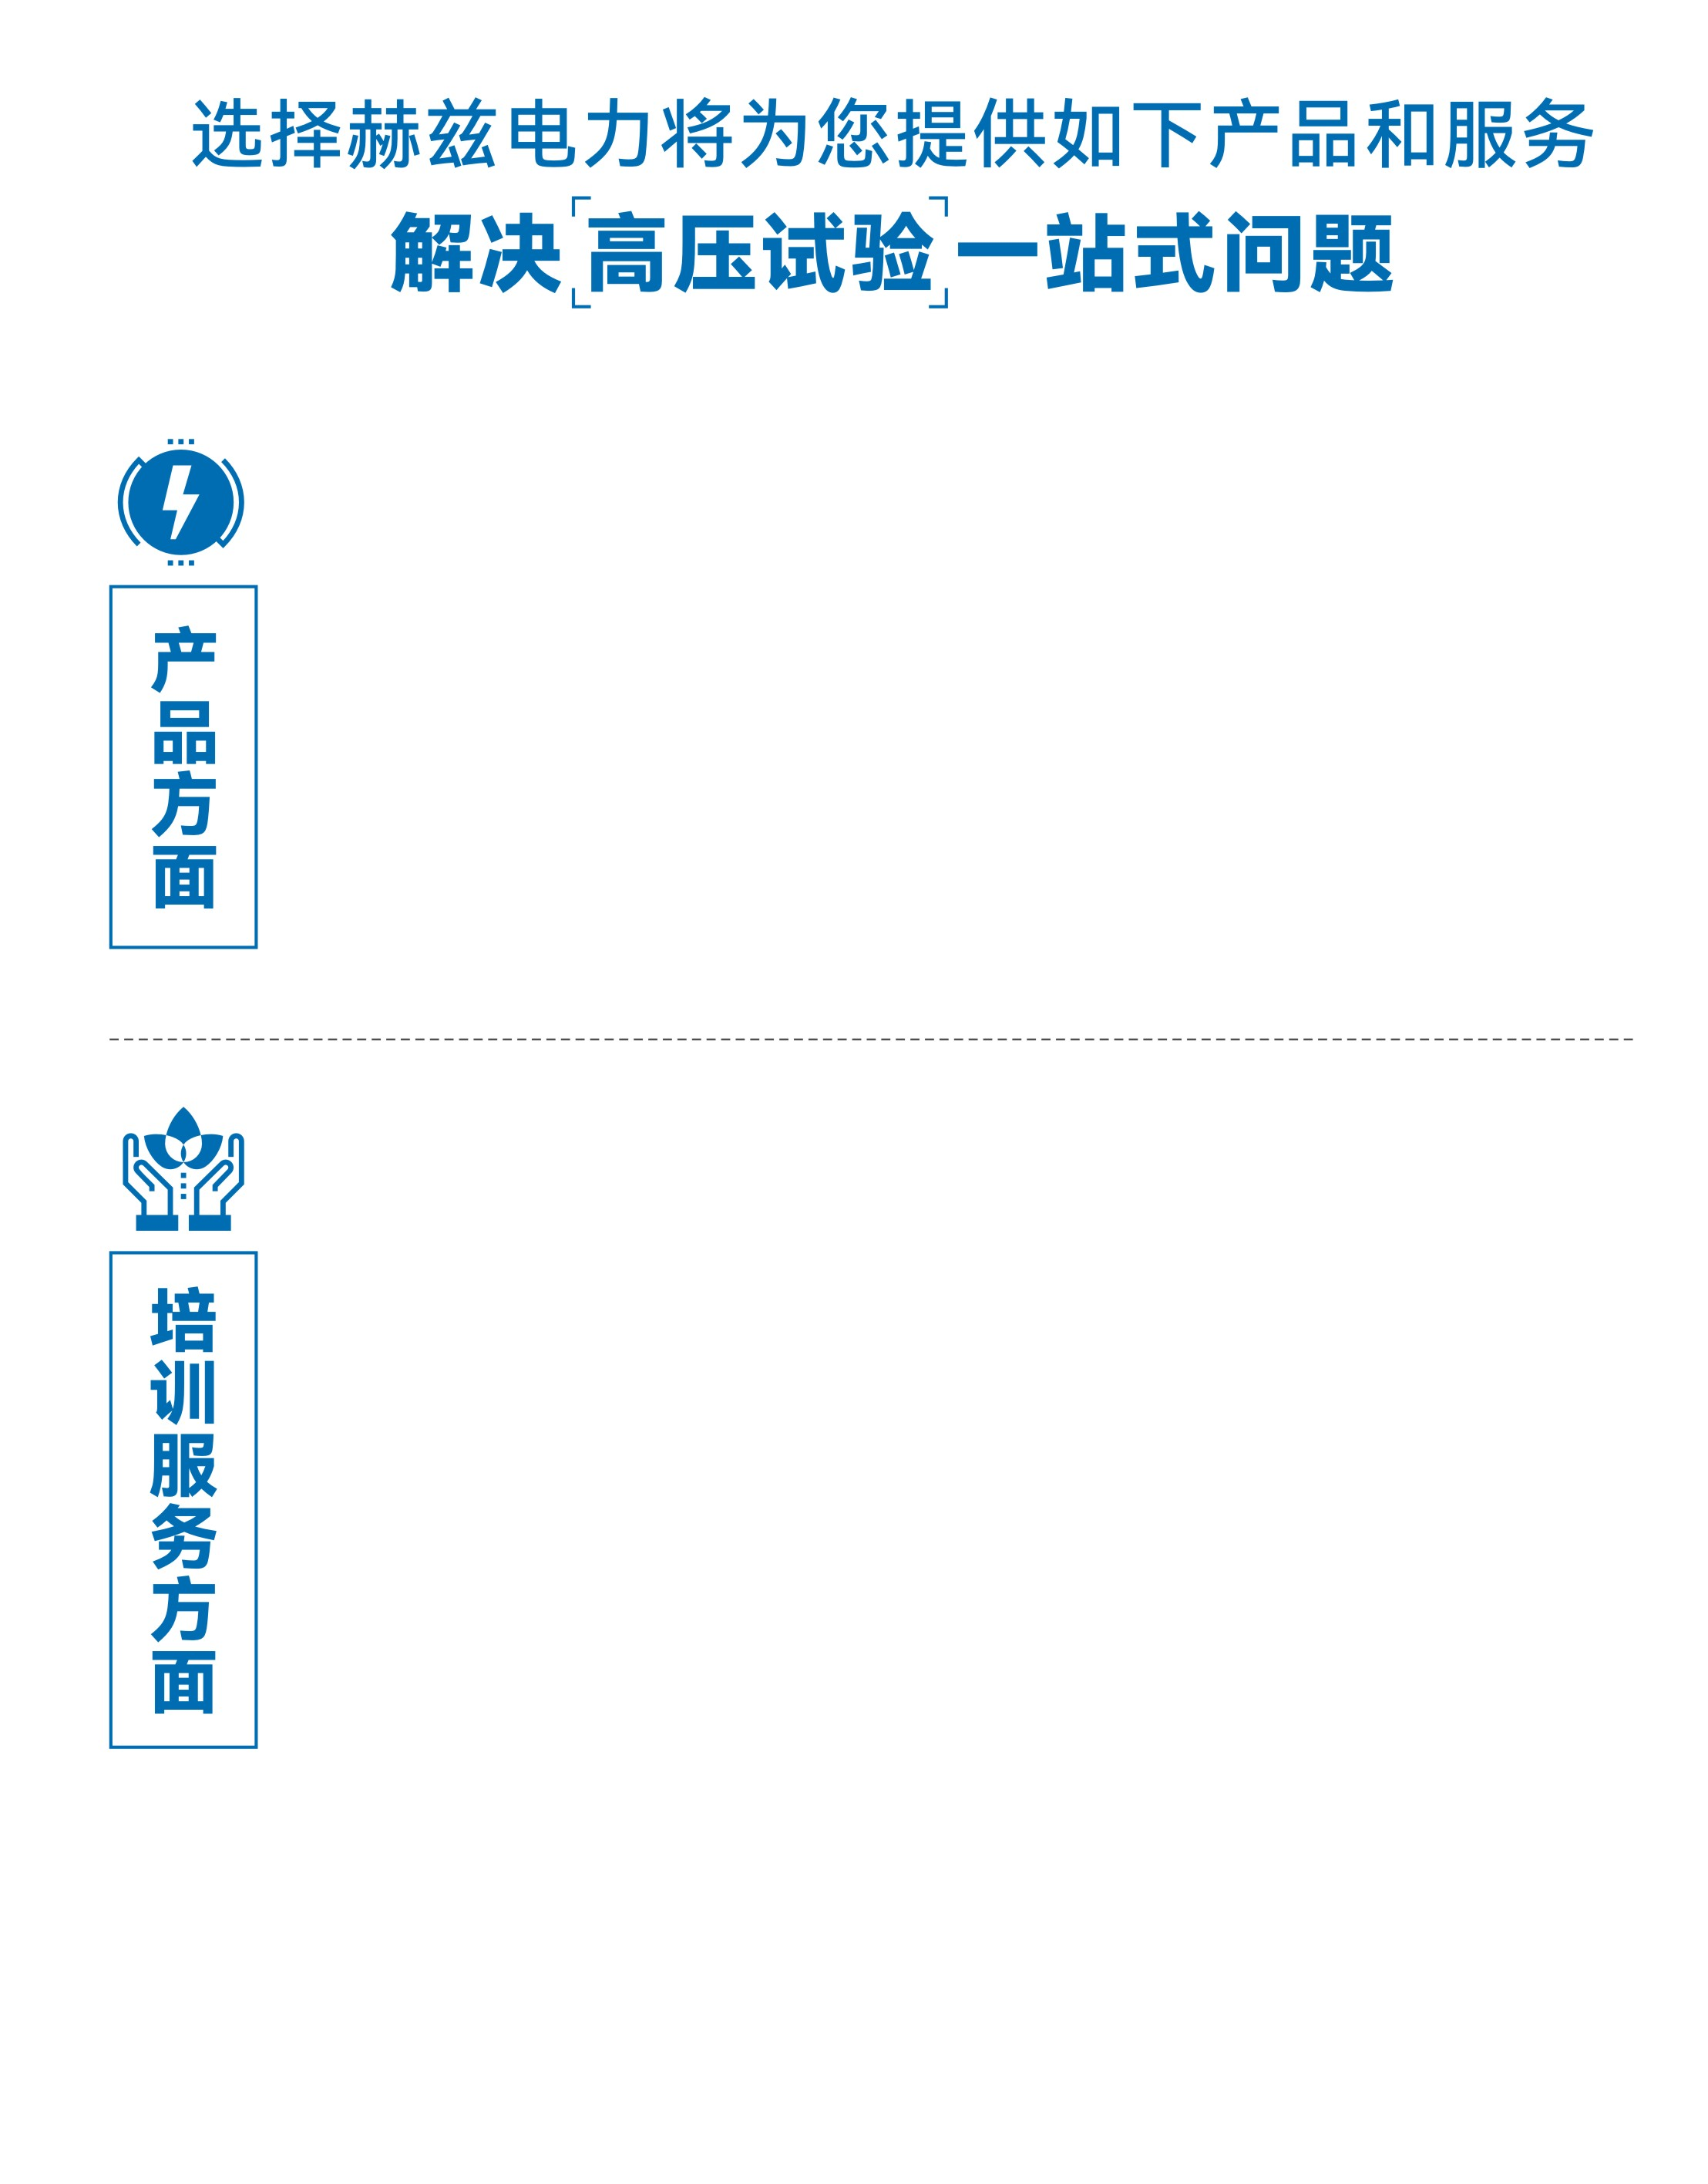
1.产品轻便、体积小、重量轻；
2.产品操作简单，提高现场操作效率；
3.产品质量可靠，精度高，现场使用起来稳定，售后问题少；
4.报价后发技术参数和图片确认，方便满足客户现场使用要求；
5.提供纸质版和电子版说明书方便现场使用；
6.提供第三方检测报告，合格证保修卡，出厂检测报告，质量可靠，方便
在现场甲方单位和监理方随时检查；
7.提供产品操作视频，方便入职新员工操作使用。
1.报价单、合同中提供售后服务承诺书；
2.设备外箱标有技术支持手机号、售后24小时技术支持，售后服务响应速
度快；
3.提供上门服务现场技术指导，解决新人不会操作使用的问题，0基础教学；
4.可以帮客户安排到指定第三方单位校准送检出报告；
5.签订合同后第一时间建立微信VIP客户服务群，及时提供发货物流情况，
多人提供现场技术支持服务，定期分享最新的行业资讯、技术知识、相
关试验规程等；
6.提供现场试验报告模版；
7.提供预防性试验和交接性试验等最新试验规程；
8.提供产品技术培训PPT；
9.提供电气现场作业指导书；
10.在客户着急使用情况下提供备用设备；
11.协助客户安排人员特种作业考证，如高低压电工证，高处作业证，焊
工证，电气试验证，继电保护证，电力电缆证等。

售后服务和质量承诺书

为了更好的服务用户，做好及时的使用指导和售后服务，武汉赫兹电力设备有限公司以“技术领先、质量可靠、轻便易用”为产品宗旨和“快速响应、达到满意、超过期望”为服务宗旨，保证用户在购买、使用、维护产品的每一个过程中都有非常完美的客户体验。

一、产品质量承诺：
1、产品的制造和检测均符合国家标准及行业标准。
2、我公司所提供的产品在质保期内如果存在质量问题，我公司保证全力解决，达到用户满意。

二、产品的质保：
自整机收到货后提供壹年免费维修，终身维护服务。在仪器的使用年限内，本公司将长期提供仪器的维护、使用培训、软件升级、配件供应等相关服务。

三、售后服务能力：
- 在设备的设计使用寿命期内，我公司承诺保证设备的正常使用。壹年内出现故障免费保修，超过壹年或因用户使用不当造成损坏，仍免费提供技术服务，如需更换零部件，仅收取材料成本费。
- 仪器在质保期内如出现故障，请及时与本公司联系，我们将根据情况采取下列措施之一为您服务：□返厂维修 □上门维修 □更换新仪器 □提供应急备品

四、服务管理制度及体系：
1、售前服务： 免费向用户提供技术资料，安排客户对我公司进行考察。
2、售中服务： 为防止用户选型不当而造成不必要的损失，我公司为用户提供专业的技术选型和指导。在发货前公司会拍摄专业的产品操作视频进行指导，确保正确使用该产品，同时也可以通过电话、视频进行技术交流，让用户用得安心。
3、售后服务： 我公司在2小时内响应维护服务，24小时技术支持，可以通过电话、视频进行指导，为更好的做产品售后服务工作，及时接收用户反馈的问题，公司设有专门的售后服务电话：027-83267669，有专业人员接听并及时做好反馈记录，并提供解决问题的办法。如有需要到现场指导的，公司会根据客户实际情况（本省之内）24小时内到达现场处理，外地（外省）48小时到达现场处理，安排相关专业人员到指定地点进行及时指导。除此之外，我公司将定期回访客户的使用情况，提供专业的技术支持，做好回访记录。
4、售后服务申明：本公司所提供的技术支持服务均为免费服务。

